|  |  |  |  |  |
| --- | --- | --- | --- | --- |
| 修改日期 | 版本 | 修改原因 | 修改人姓名 | 立案單號 |
| 2013/06/13 | 1 | Created | 慈蓮 | 130613000079 |

|  |  |  |  |  |
| --- | --- | --- | --- | --- |
| 修改日期 | 版本 | 修改原因 | 修改人姓名 | 立案單號 |
| 2016/3/7 | 1 | 增加審查科權限 | 慈蓮 | 160222000612 |
| 2019/12/30 | 2 | 導巡檢 | 慈蓮 | 191114000671 |

**一、程式功能概述**

|  |  |
| --- | --- |
| 程式功能 | 每月寄送不續保或待觀察名單 |
| 程式名稱 | AAL1_B002.java |
| 作業方式 | BATCH |
| 概要說明 | 每月寄送一年期傷害險不續保或待觀察明細資料 |
| 需求單位 | 理賠企劃科 |
| 作業單位 | 壽險資訊二科 |
| 作業平台 | ■一般  □平板電腦  □手機 |
| 使用對象 | ■員工(UCBean)  □客戶(CustomerBean) |

**二、程式流程圖**

以mail方式寄送名單至各服務科科信箱

DTAAL101

一年期傷害險不續保記錄檔

AAL1_B002

每月寄送不續保或待觀察名單

**三、相關檔案**

|  |  |  |  |  |  |  |
| --- | --- | --- | --- | --- | --- | --- |
| 項次 | 中文說明 | 檔案名稱 | **查詢** | **新增** | **修改** | **刪除** |
| 1. | 一年期傷害險不續保記錄 | DTAAL101 | ■ | □ | □ | □ |

**四、相關模組**

|  |  |  |
| --- | --- | --- |
| 項次 | 中文說明 | 程式名稱 |
| 1. | 異常訊息記錄模組 | batch.ErrorLog |
| 2. | 批次作業件數記錄模組 | batch.CountManager |
| 3. | ShutdownDay模組 | com.cathay.common.util.ShutdownDate |

**五、批次基本資料**

|  |  |
| --- | --- |
| 作業名稱 | JAAAML101 |
| 業務別 | AA |
| 次系統名稱 | L1 |
| 處理週期 | 月 |
| 分批處理的件數 | 100 |

**六、傳入參數**

|  |  |  |  |
| --- | --- | --- | --- |
| 項次 | 說明 | 資料型態 | 備註 |
| 1 | 執行日期 | CAHR(10) | 可不傳，格式：DATE |

**七、各項交易計算快速連結**

**八、程式內容**

* 1. 初始：
     1. 件數歸零：
        1. START
        2. 輸入件數
        3. 輸出件數
        4. 錯誤件數
     2. 取得$保單周年日起日及$保單周年日迄日：
        1. IF 傳入.執行日期有值
           1. 判斷是否符合日期格式，若不符合：終止程式，丟出訊息：保單周年日格式有誤。
           2. IF 符合格式

$保單周年日起日 = 取得傳入.保單周年日當月第一天(DATE.getMonthFirstDate)

$保單周年日迄日 = 取得傳入.保單周年日當月最後一天(DATE.getMonthLastDate)

* + - 1. ELSE
         1. $保單周年日起日 = 取得(系統日+2個月)當月第一天
         2. $保單周年日迄日 = 取得(系統日+2個月)當月最後一天
         3. ex.系統日：2013-06-11，$保單周年日起日=2013-08-01，$保單周年日迄日=2013-08-31
  1. 取得各服務科資料(多筆)：取得代碼資料，系統別：AA，欄位名稱：CLAIM_DIV_NO及系統別：AA，欄位名稱：AGRE_DIV_NO會取得單位代號及單位中文

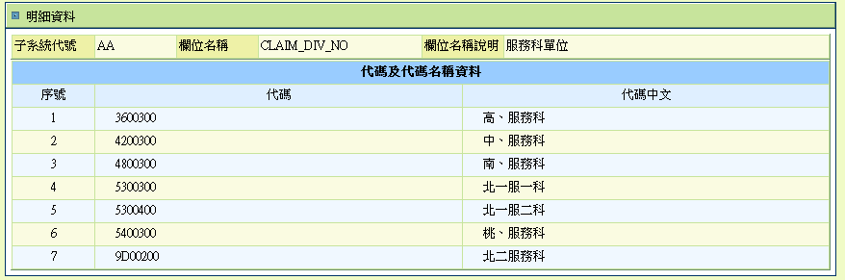

* 1. FOR 服務科資料，逐筆發送mail(一個單位發一封mail)：
     1. 取得$科信箱：依服務科單位代號取得單位mail，DivDate.getUnit，取到Unit.getDivEmail
     2. MAIL標題：取$保單周年日起日之年月組成YYY/MM(範例：102/05)一年期傷害險管理-不續保、待觀察清單
     3. MAIL內文：**文字A+表格+文字B**
        1. **文字A**：1.下表是貴科(YYY/MM)保單週年日將屆的傷害險保戶清單，請務必至一年期傷害險處理查詢中再次確認不續保、待觀察清單，以避免遺漏而未終止。
        2. **表格**：
           1. 先取得明細資料，讀取SQL：以服務科單位代號讀取一年期傷害險不續保記錄檔(DTAAL101)，保單周年日在$保單周年日起日及$保單周年日迄日中
           2. **IF 無明細資料，表正常，但直接執行下一筆，不寄發mail**。
           3. **IF 讀取資料有誤，則終止程式並丟錯誤訊息。**
           4. 逐筆組成表格：表格標題如下圖，表格明細資料如FORMAT(A)

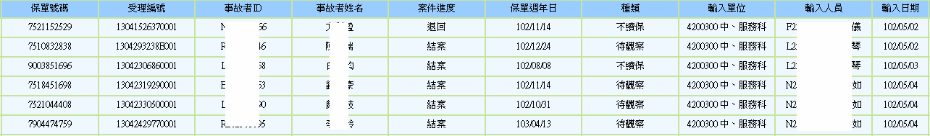

* + - 1. **文字B**：2.系統每月3號將自動寄送後二月之不續保、待觀察清單，如貴科於3號後輸入後二月之不續保、待觀察件，系統不再提醒，請至一年期傷害險處理查詢中確認。(例如：102/03/03寄送102/05之不續保、待觀察清單，3/4後輸入週年日在102/05之不續保、待觀察件，系統不再寄送清單。)

FORMAT（A）：　　ＢＡＣＫ！！！

|  |  |  |  |
| --- | --- | --- | --- |
| 目標欄位說明 | 來源欄位說明 | | |
| 保單號碼 | DTAAL101.POLICY_NO |  |  |
| 受理編號 | DTAAL101.APLY_NO |  |  |
| 事故者ID | DTAAL101.OCR_ID |  | ID遮蔽 |
| 事故者姓名 | DTAAL101.OCR_NAME |  | NAME遮蔽 |
| 案件進度 | DTAAL101.APLY_STS | 讀取代碼：  系統別：AA  欄位名稱：APLY_STS | 以中文顯示 |
| 保單週年日 | DTAAL101.POLICY_YEAR |  | 格式：民國年 |
| 種類 | DTAAL101.NOT_RNEW_TYPE | 讀取代碼：  系統別：AA  欄位名稱：NOT_RNEW_TYPE | 以中文顯示 |
| 輸入單位 | DTAAL101.INPUT_DIV_NO + DTAAL101.INPUT_DIV_NAME |  |  |
| 輸入人員 | DTAAL101.INPUT_ID + DTAAL101.INPUT_NAME |  | ID遮蔽+NAME遮蔽 |
| 輸入日期 | DTAAL101.INPUT_DATE |  | 格式：民國年 |